Absensi Hrsys

A. Maping Data Absen (Server Rose)
Untuk user yang mempunyai hak melakukan Upload absensi melalui Hrsys, maka komputer user tersebut harus dibuatkan mapping folder 'DataAbsen' yang ada di server Lily ke drive S. Berikut langkah-langkahnya :
- Buka folder 'DataAbsen' pada dir \\10.0.2.2 (server Rose).
- Klik kanan, pilih 'Map Network Drive..'
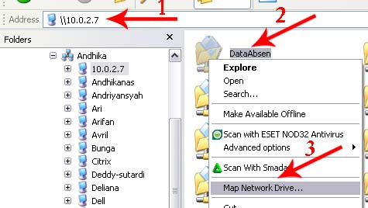
Gambar 1.1 1. masuk dir server Lily, 2. klik kanan folder 'DataAbsen', 3. pilih 'Map Networdk Drive..'.
- Pilih Drive S:
- Klik tombol 'Finish'.
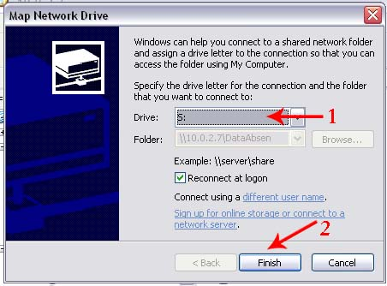
Gambar 1.2. 1. Pilih Drive S, 2. klik tombol Finish.
- Maping telah selesai, persilahkan user untuk mencoba melakukan upload absen melalui sistem Hrsys.
B. Maping Time Attendace System (Server Dell)
Folder maping ini digunakan untuk ambil data yang sudah terupdate dari data absen di 'Time Attendance System”. Berikut Langkah-langkahnya :
- Buka folder 'Time Attendance System' pada dir \\10.0.2.8 (server Dell).
- Klik kanan, pilih 'Map Network Drive..'
- Tentukan Drive Mapping
- Klik tombol 'Finish'.
- Maping telah selesai

C. Download Data Absen Terbaru & Upload ke Server Rose
Download data absen terbaru dari Time Attendance System di server Dell, lalu data tersebut di-copy ke folder DataAbsen di server Rose yang sebelumnya sudah mapping. Berikut langkahnya :

- Login ke Server Dell (10.0.2.8)
- Buka Aplikasi Time Attendance System di 'Start->Programs->Time Attendance System->Time Attendance Retrieve.
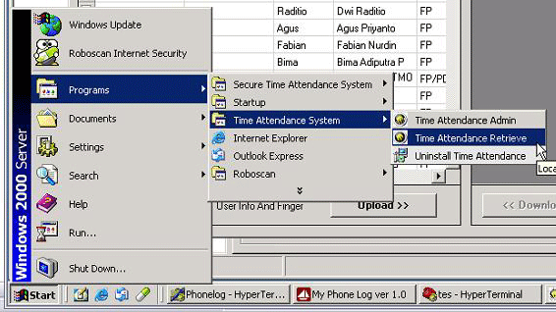
Gambar 3.1. Buka Aplikasi Time Attendance System.

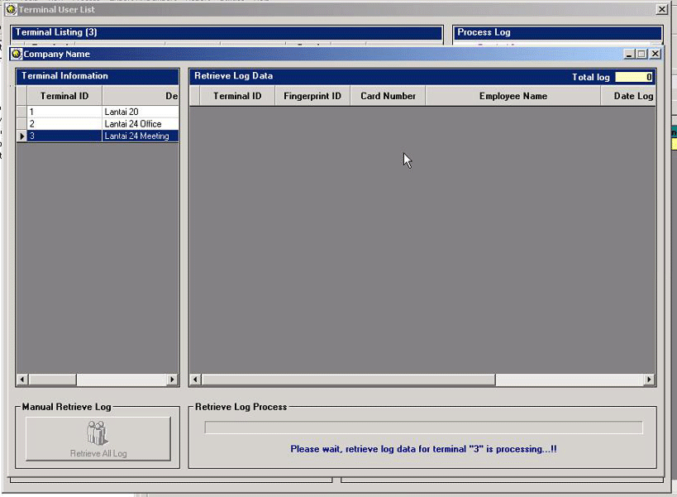
Gambar 3.2. Tunggu hingga proses Retrive selesai, lalu tutup Program.
- Tunggu hingga proses Retrieve selesai (terakhir pada list nomor 3), dan tutup program tersebut.
- Proses Retrieve tersebut adalah untuk update Data terakhir pada mesin absen. Data tersebut tersimpan di Folder Mapping Time Attendace System dengan nama file 'HITFPTA.mdb'. Copy file tersebut (pilih yang tanggal terakhir), lalu paste-kan di folder DataAbsensi di server Rose yang sudah mapping sebelumnya.
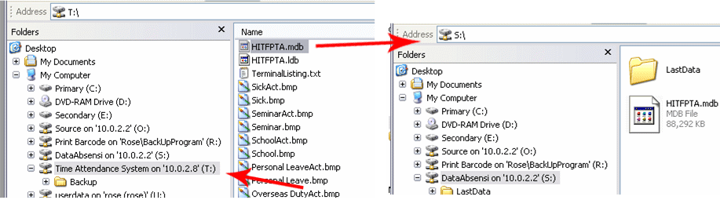
Gambar 3.3 Copy file 'HITFPTA.mdb' dari folder Time Attendance System (Server Dell)
ke folder DataAbsensi (Server Rose)
- Data Absen sudah yang ter-update..

